Приложение 1
Утверждено постановлением администрации
ГП МО «п.Новый Уоян»
От 09.01.2024 № 02

СХЕМА
мест размещения контейнерных площадок для сбора ТКО на территории
муниципального образования городское поселение «поселок Новый Уоян»

п. Новый Уоян, ул. Подбельского 9, ул. Лесорубов 10, ул. 40 лет Победы 14

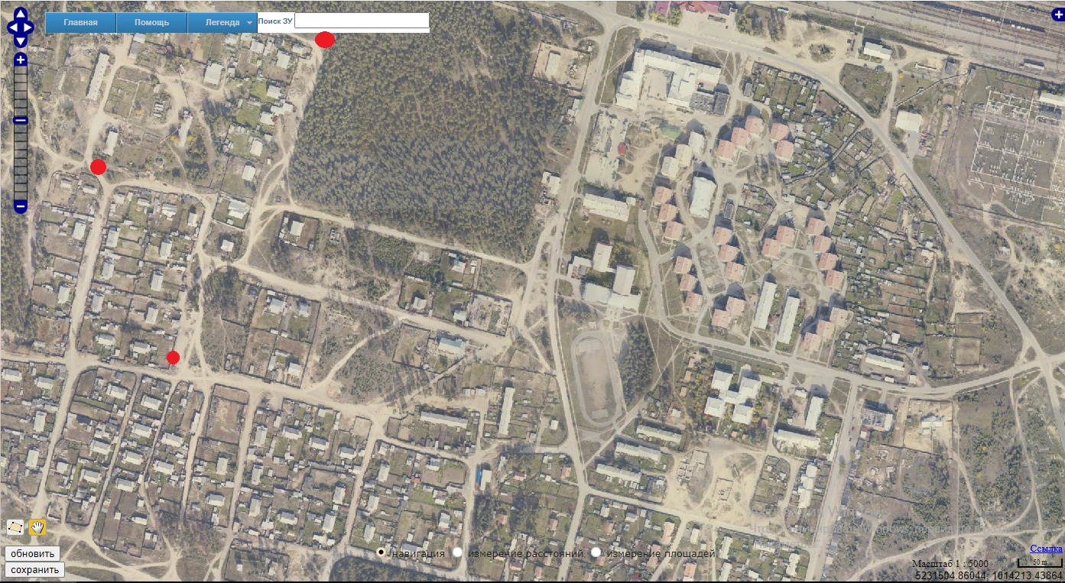

п. Новый Уоян, ул. Сейсмологов 18, ул. Энтузиастов 15, ул. Крымская 16, ул. Муйская 13, ул. Верхнеангарская 21

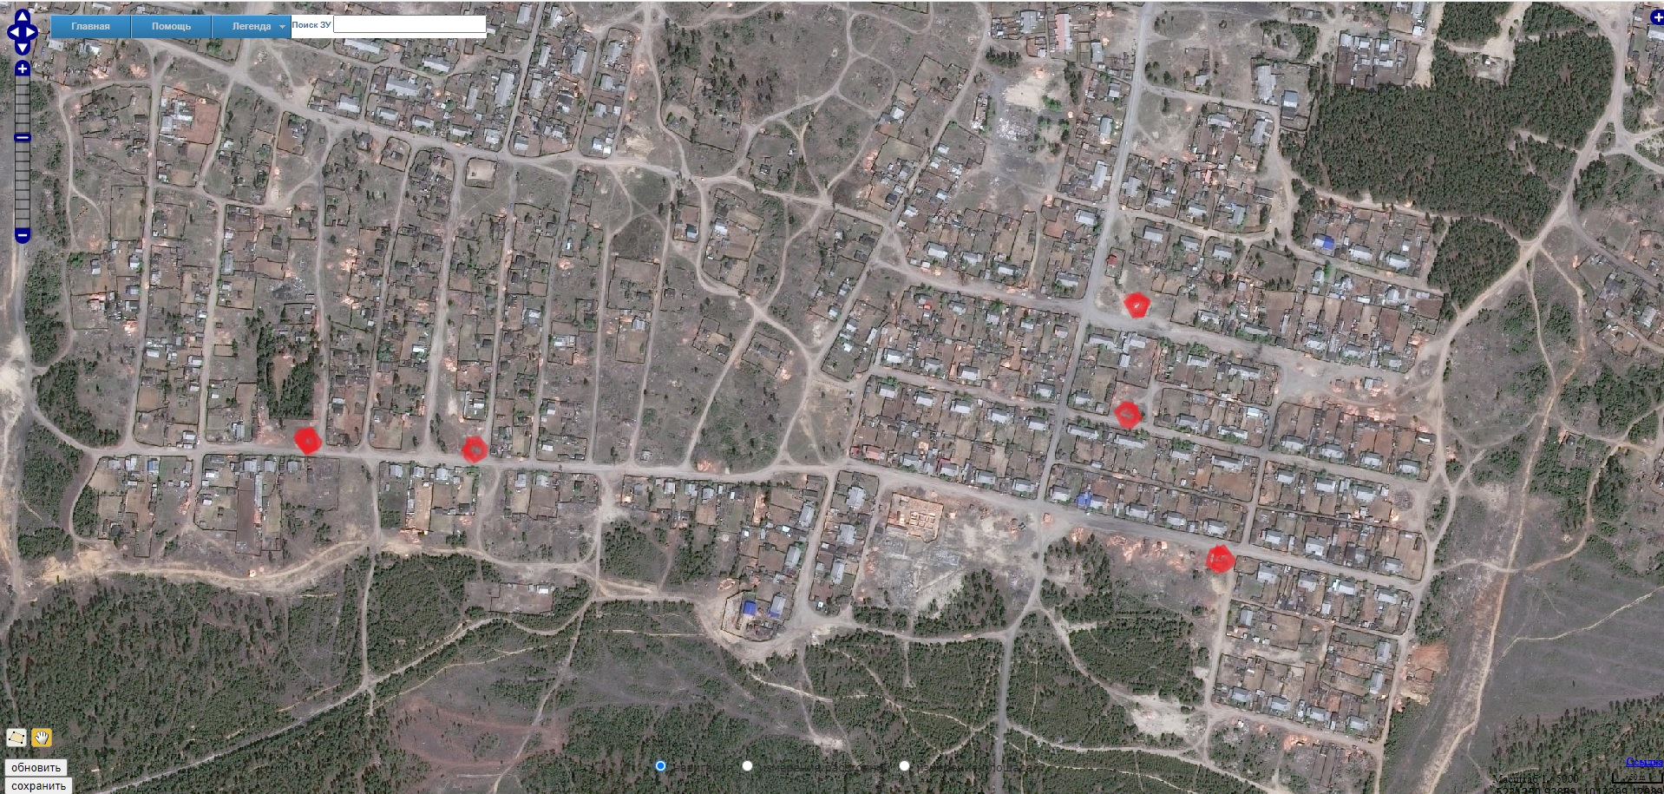

п. Новый Уоян, ул. Добровольцев 10а, ул. Добровольцев 62, пер. Рабочий 7, ул. Статибининку 3

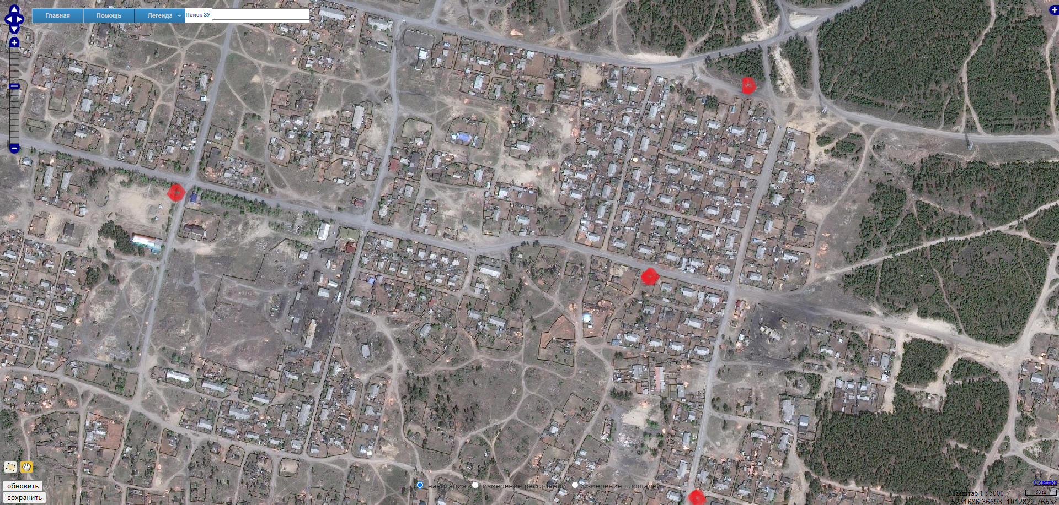

п. Новый Уоян, ул. Романтиков 15, Романтиков 7, ул. Истомина 31

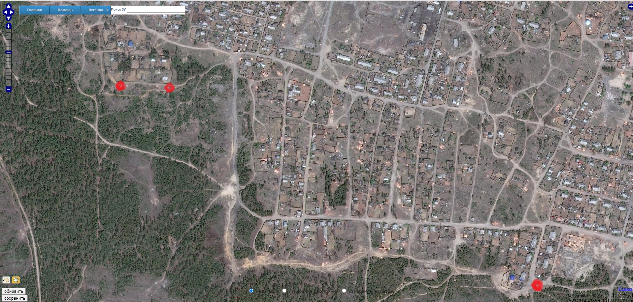

п. Новый Уоян, ул. Лесоводов 2, ул. Молодежная, ул. Надежды 1, пер. Ладыженский 10

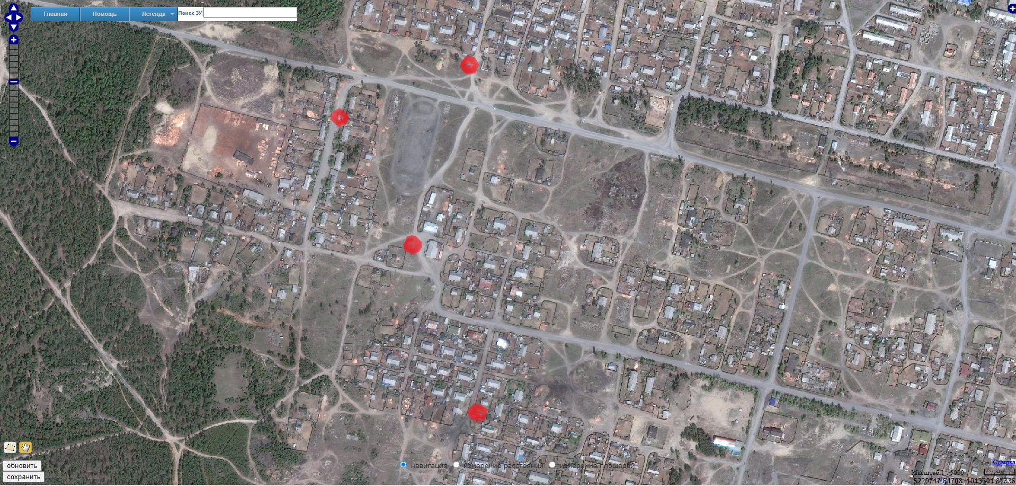

п. Новый Уоян, пер. Алтайский 9, ул. 40 лет Победы 35, ул. Целинная 17, пр-кт Литовский 14, ул.Улан-Удэнская

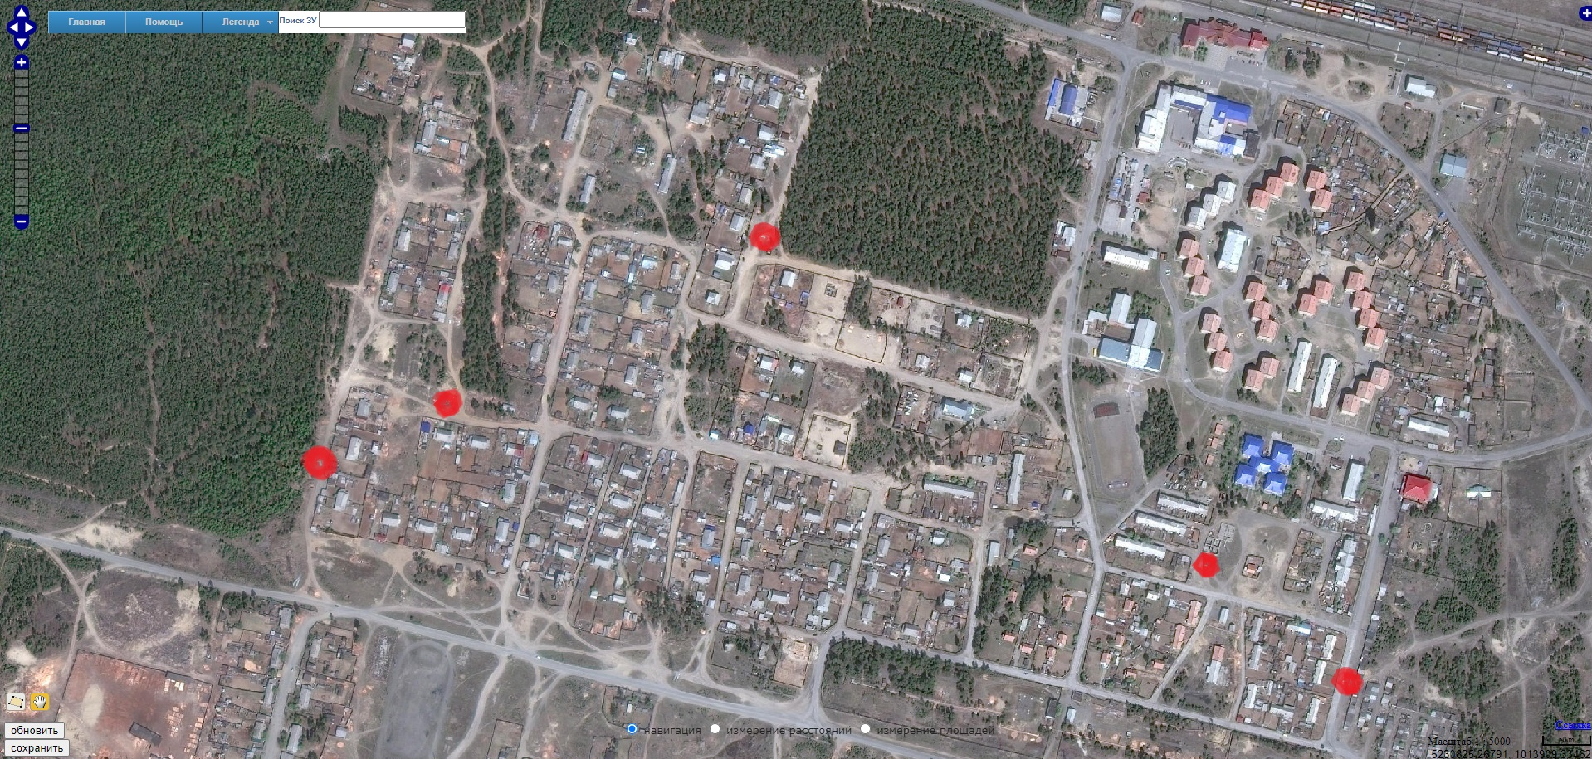

п. Новый Уоян, ул. 70 лет Октября д. 29, ул. 70 лет Октября д. 11, ул. Улан-Удэнская 11, ул. Улан-Удэнская 7

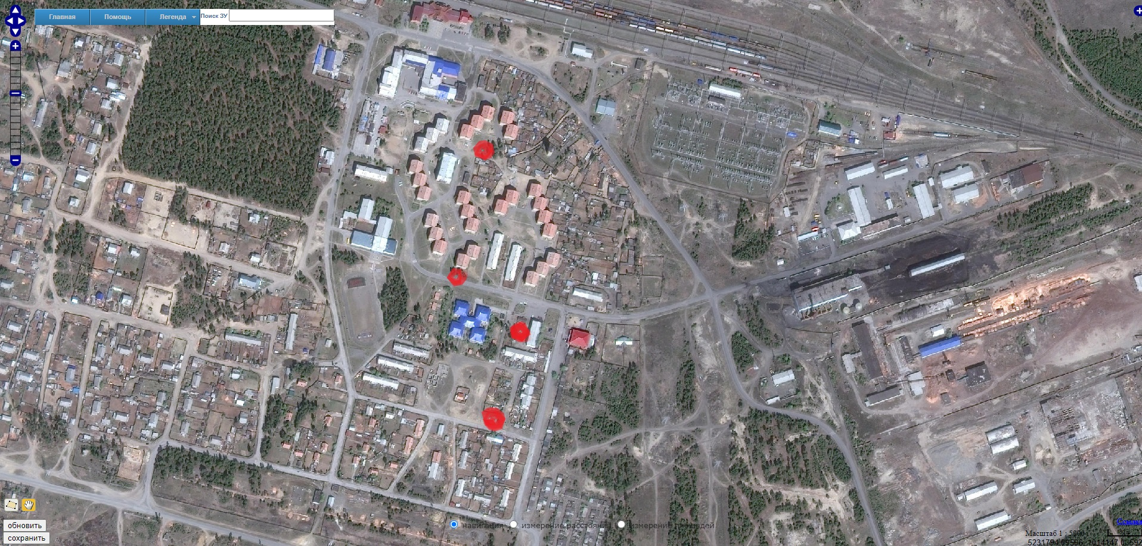

п. Новый Уоян, поселковое кладбище: северо-восток, восток, восток, юго-восток, северо-запад, запад, юго-запад

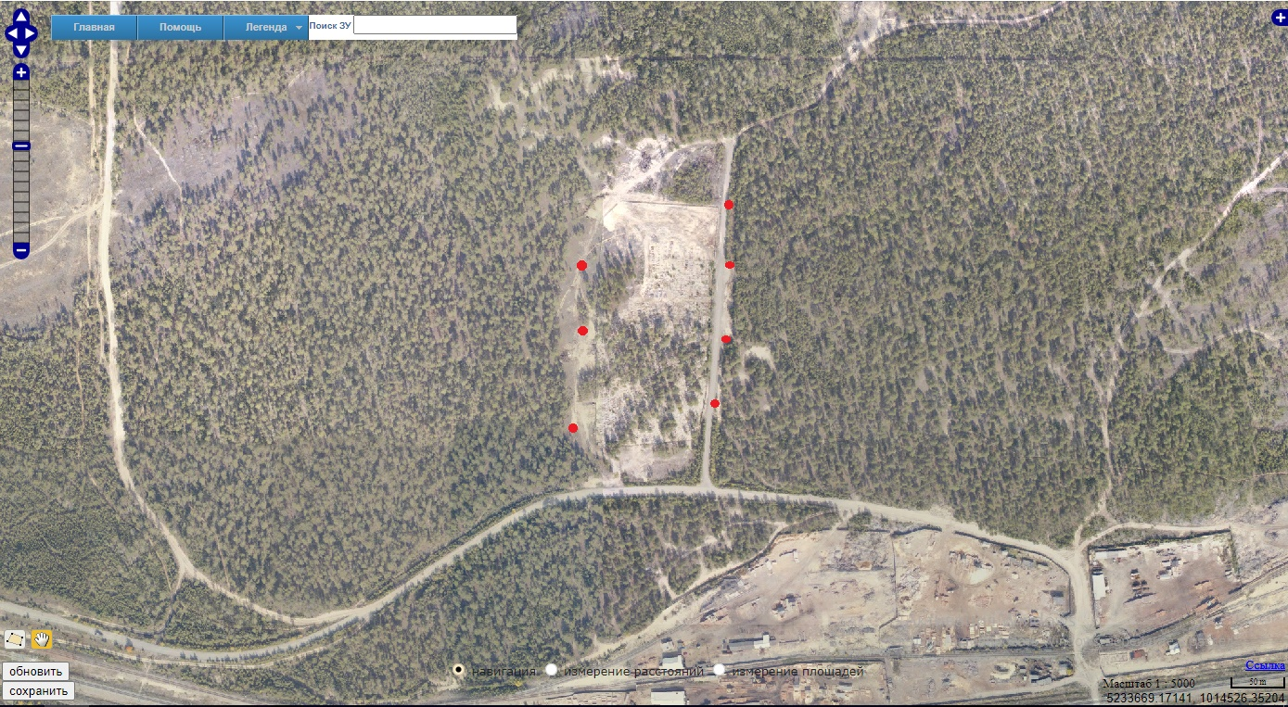

п. Новый Уоян, ул. Верхнеангарская 21

